**ASSUNTO:. INDICO A REALIZAÇÃO DE AVALIAÇÃO E POSSIVEL ERRADICAÇÃO DE ESPÉCIE ARBÓREO LOCALIZADO NA RUA DO MIRANTE, PROXIMO A PONTE SOBRE O RIO MOGI MIRIM.**

**DESPACHO:.**

**SALA DAS SESSÕES ____/____/_____**

**PRESIDENTE DA MESA**

**INDICAÇÃO Nº , DE 2020**

**SENHOR PRESIDENTE,**

**SENHORES VEREADORES,**

INDICO ao Exmo. Senhor Prefeito Municipal, para que o departamento competente, realize avaliação e possível erradicação de espécie arbóreo localizado na rua do mirante, próximo a ponte sobre o Rio Mogi Mirim.

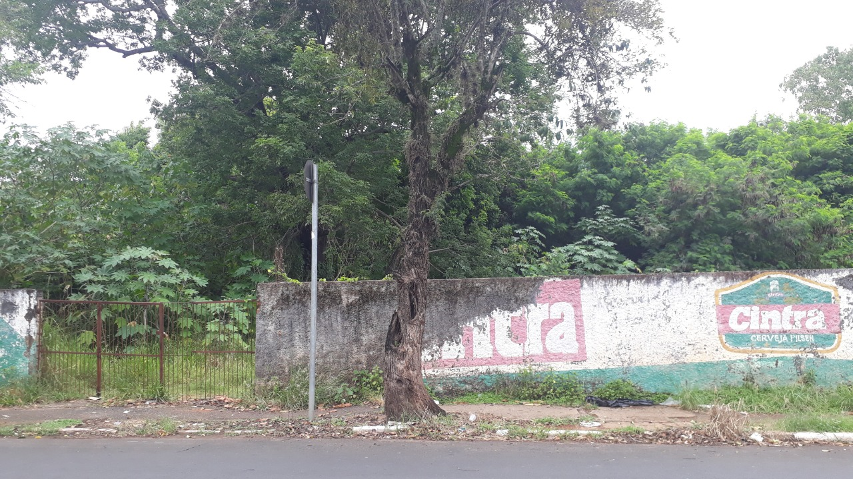

SALA DAS SESSÕES “VEREADOR SANTO RÓTOLLI”, aos 06 de fevereiro de 2020

**VEREADOR LUIS ROBERTO TAVARES**